Nama : Ainnin Putri Maharani

Kelas : X Perhotelan

5 HOTEL

1. Hotel Borobudur Jakarta

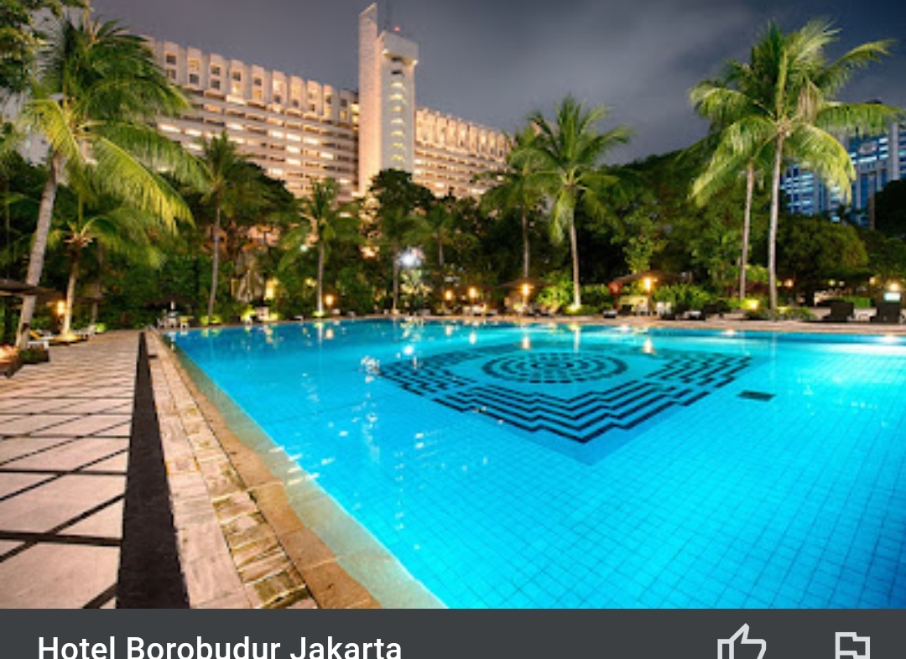 Hotel Borobudur Jakarta memiliki berbagai fasilitas terbaik untuk melengkapi kebutuhan anda. Salah satu keunggulan dari hotel berbintang 5 satu ini adalah aksesnya pada taman bermain dan taman rekreasi seluas 23 hektar yang cocok sebagai lokasi liburan keluarga yang nyaman. Fasilitas lain yang bisa Anda manfaatkan di Hotel Borobudur Jakarta diantaranya; kolam renang outdoor, jacuzzi, jogging track, gym center, hingga lapangan tenis. Hotel Borobudur Jakarta memiliki akses ke Bandara Internasional Soekarno-Hatta dengan jarak tempuh sekitar 30 menit. Dengan area seluas 23 hektar, hotel ini memiliki 695 kamar yang terletak ideal di jantung kota Jakarta.

2. Manhattan Hotel

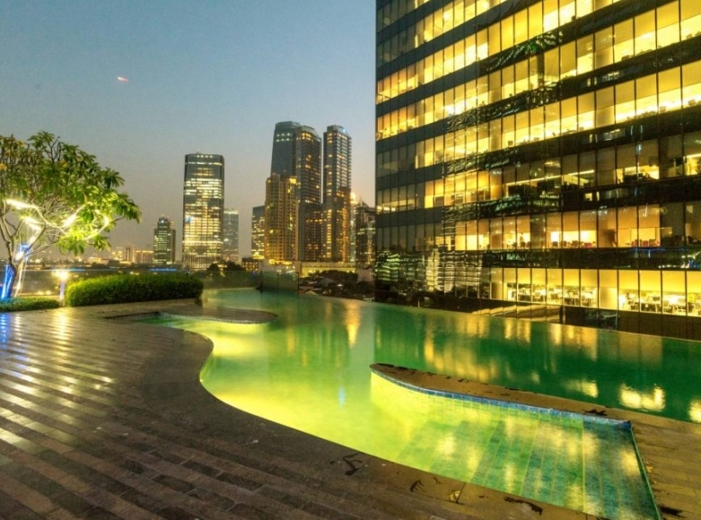 Berikutnya ada Manhattan Hotel, hotel bintang 5 yang berdiri di kawasan kuningan. Sesuai dengan namanya, hotel mewah satu ini memiliki desain eksterior dan interior mewah ala kota New York. Manhattan Hotel memiliki 102 suite room dari total 225 kamar. Suite room memiliki fasilitas tambahan yaitu dapur, jacuzzi, dan pastinya pemandangan yang indah.

3. The Sultan Hotel Jakarta

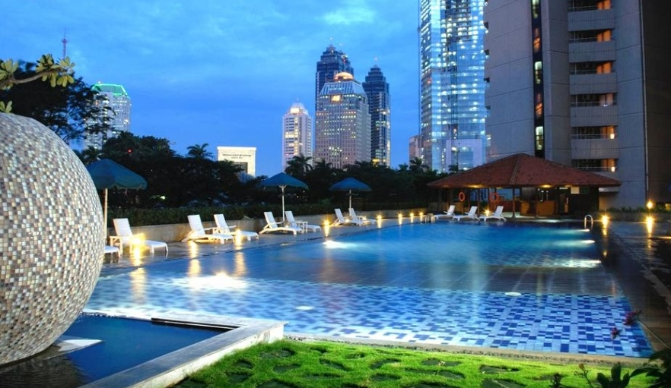 Berikutnya ada The Sultan Hotel Jakarta, salah satu hotel bintang 5 di Jakarta yang dikenal karena kemewahan dan kelengkapan fasilitasnya. Hotel ini merupakan hotel terbesar di Asia Tenggara dengan luas mencapai 12 hektar. fasilitas spa dan pijat yang disediakan oleh The Sultan Hotel. Ada pula kolam renang, gym center, dan lapangan tenis bagi Anda yang ingin berolahraga.

4. Hotel Indonesia Kempinski Jakarta

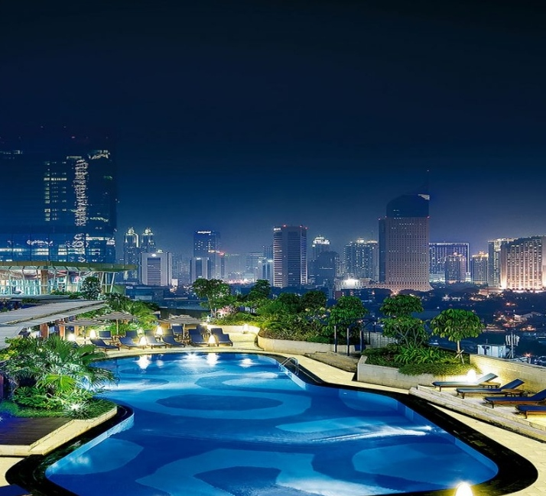 Hotel Indonesia Kempinski Jakarta merupakan hotel bergengsi yang berlokasi di pusat kota Jakarta, tepatnya di daerah Bundaran HI. Hotel Indonesia Kempinski memiliki berbagai fasilitas yang menyuguhkan kenyamanan ekstra. Mulai dari jacuzzi, layanan pijat, sauna, hingga spa dengan berbagai macam pilihan paket. Anda juga bisa menghabiskan waktu di rooftop hotel sambil berenang atau sekedar menikmati angin sepoi-sepoi. Adapula gym center dan bar untuk bersantai di waktu luang

5. The Westin Jakarta

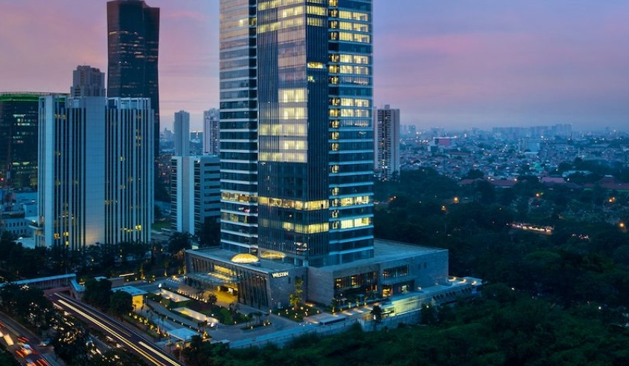 The Westin Jakarta merupakan salah satu hotel bintang 5 yang baru saja berdiri pada tahun 2016. The Westin Hotel memiliki berbagai fasilitas dengan image yang lebih modern dan fresh. Mulai dari restoran Henshin yang menyajikan santapan mewah dari Jepang dan Peru, hingga lounge dan bar yang berlokasi di rooftop hotel. Anda juga bisa memanfaatkan fasilitas gym yang lengkap. Tersedia pula kolam renang indoor dengan area santai dengan desain minimalis yang elegan.